УДК 004.942, 004.8
К ВОПРОСУ РЕАЛИЗАЦИИ СХЕМЫ УПРАВЛЕНИЯ С ПОДСТРОЙКОЙ ПАРАМЕТРОВ ПИД-РЕГУЛЯТОРА ПРИ ПОМОЩИ НЕЙРОННОЙ СЕТИ

Ю.И. Еременко, А.Ю. Еременко,
Д.А. Полещенко, А.И. Глущенко
Старооскольский технологический институт (филиал) ФГОУ ВПО НИТУ «МИСиС», Старый Оскол, Россия, po-dima@yandex.ru

В настоящее время в промышленности несмотря на большое количество разработок в области адаптивного и оптимального управления регулирование технологическими процессами в подавляющем большинстве случаев осуществляется с помощью ПИД регуляторов [1].
Следует отметить, что современная и классическая теория управления в значительной степени базируются на идее линеаризации систем.
Для качественной настройки ПИД-регуляторов необходимо наличие точной математической модели управляемого процесса. Однако, математическое моделирование, реализуемое на основе предположения о линейности объекта, может не отражать ее действительных физических свойств.
На этапе первичной автоматизации производства учет нелинейных свойств объекта не являлся критичным, поскольку сам факт внедрения ПИД-регуляторов и микроконтроллерной техники позволял добиться значительного экономического эффекта. Однако на сегодняшний день при модернизации систем управления (СУ) производится только замена контроллеров на более мощные, что уже не приносит желаемого эффекта, так как ПИД-закон управления, интегрированный в данные технические устройства, остается неизменным.
Также известно, что при изменении задания для контура управления с ПИД-регулятором его коэффициенты необходимо перенастраивать под новый режим работы объекта, что на реальном производстве в большинстве случаев не исполняется.
В связи с этим в статье рассматривается возможность разработки системы управления, которая для существующего контура управления с ПИД-регулятором имела бы алгоритм подстройки его параметров в реальном масштабе времени.
Для разработки такого алгоритма перспективным является применение методов искусственного интеллекта. Благодаря им возможно справиться с присутствующими во многих реальных системах нелинейными характеристиками, неконтролируемыми шумами и помехами, сложными для моделирования динамическими элементами.
Наиболее реализуемой с практической точки зрения выглядит схема управления на основе автонастройки коэффициентов ПИД-регулятора с помощью нейронных сетей [2].
Такая схема позволяет учитывать неконтролируемые изменения параметров объекта, в том числе и нелинейные, не внося значительных изменений в существующий контур управления. Поэтому данная схема была выбрана в качестве предмета исследований.
1. Реализация СУ с нейросетевой подстройкой параметров ПИД-регулятора
Апробация СУ с нейросетевой подстройкой параметров ПИД-регулятора производилась на математической модели муфельной нагревательной печи, которая представлена на рис.1.
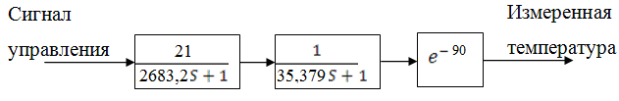
Рис.1. Математическая модель нагревательной печи
Для данного объекта в пакете Matlab с целью получения сравнительных характеристик были синтезированы модели двух систем управления, приведенные на рис.2.
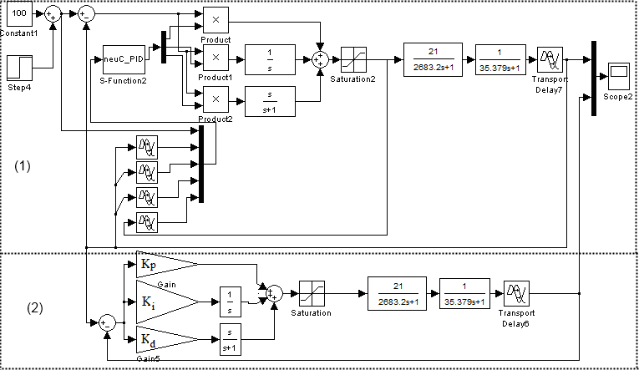
Рис.2. Схема моделирования поведения объекта управления, регулируемого ПИД-регулятором (2) и ПИД-регулятором с нейросетевой подстройкой его параметров (1)
Здесь в верхней части реализован ПИД-регулятор с нейросетевой подстройкой его параметров. В нижней части реализован классический ПИД-регулятор.
До начала моделирования создается нейронная сеть, которая имеет два слоя. Входной вектор состоит из пяти компонент: текущее задание по температуре, задержанные на один, два, три шага моделирования сигналы по выходу объекта управления и задержанный на один шаг моделирования сигнал управления объектом. Выходной слой содержит три нейрона, которые отвечают за формирование значений коэффициентов ПИД-регулятора. Экспериментально было установлено, что в скрытом слое необходимо использовать 15 нейронов. В скрытом слое использована функция активации гиперболический тангенс, в выходном слое – линейная функция.
Нейронная сеть для подстройки параметров ПИД-регулятора реализована программно в виде S-функции. Шаг моделирования принят равным одной секунде. Количество входов и шаг моделирования определены экспериментальным путем.
Весовые коэффициенты выходного слоя сети рассчитываются так, чтобы выходные нейроны в начальный момент времени выдавали значения коэффициентов ПИД-регулятора настроенного на 100 ºС.
При моделировании весовые коэффициенты сети подстраиваются за счет алгоритма оперативного обучения [2], представляющего собой модифицированный алгоритм обратного распространения ошибки.
2. Моделирование созданных СУ и анализ переходных процессов
В опыте моделировались две ситуации: 1) работа систем управления в условиях изменения динамических свойств объекта обусловленное загрузкой печи. Первично параметры ПИД-регулятора оптимально настраивались на реализацию задания 100 ºС для пустой печи. Моделирование выполнялось для загруженной печи, модель которой представлена на рис. 1.; 2) изменение задания по температуре со 100 ºС на 250 ºС и обратно на 100 ºС.
Из графиков переходных процессов рис.3 видно, что выход на 100 ºС производится с меньшим перерегулированием, а выход на 250 ºС разработанная система осуществляет быстрее на 8 мин., более полно используя ресурс канала управления рис. 4. При переходе с 250 ºС на 100 ºС ПИД-регулятор из-за эффекта «интегрального насыщения» проваливает переходную характеристику до 54 ºС, чего не происходит в разработанной системе.

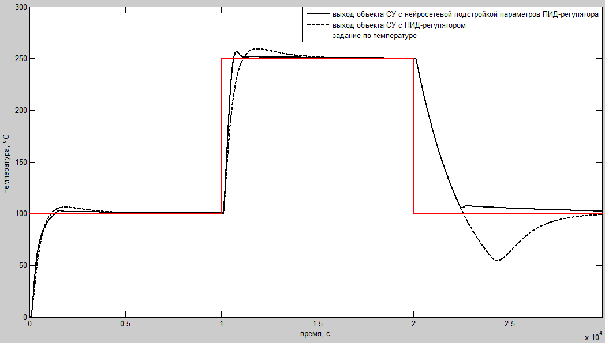
Рис.3. Графики переходных процессов выходов объекта управления.
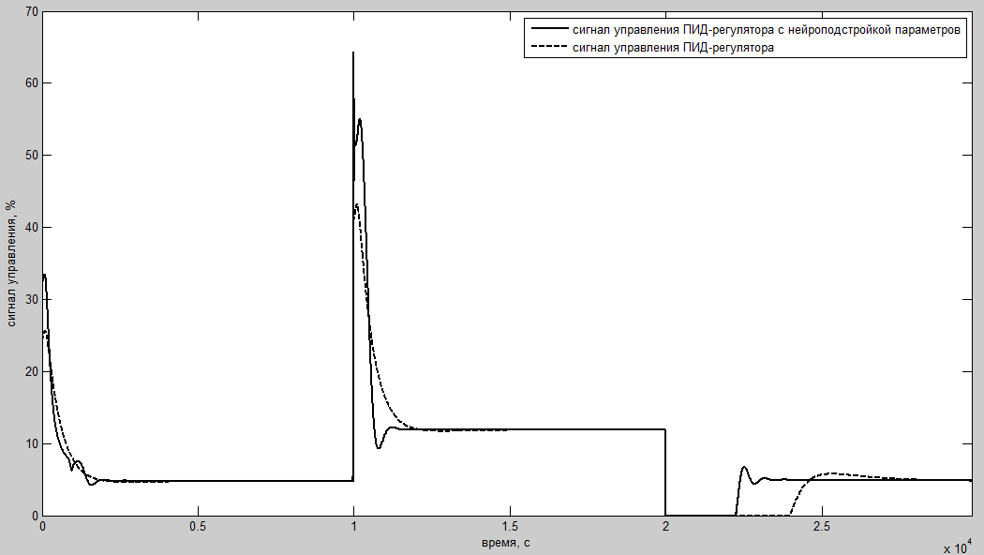
Рис.4.Графики переходных процессов сигналов управления
Заключение
Из проведенных исследований видно, что применение разработанной методики в условиях реального производства целесообразно и перспективно. Разработанная система управления позволяет учесть и справиться с неконтролируемыми изменениями параметров объекта, успевая за время переходного процесса подстроить параметры ПИД-регулятора обеспечивая качественный выход на задание.
Литература
- Еременко Ю.И. Технология нейроуправления: монография. – Старый Оскол, 2008. – 158с.
- Омату С. Нейроуправление и его приложения. Кн. 2./Сигеру Омату, Марзуки Халид, Рубия Юсоф; Пер. с англ. Н.В. Батина; Под ред. А.И. Галушкина, В.А. Птичкина. – М.: ИПРЖР, 2000. – 272 с.: ил.

